Trabajo Practico nro. 2 – Redes de Datos
Alumnos:
- Colque Vilca Emilse Natali– TUI1284
- González García Carlos Esteban - ESISI913
- Peralta Emiliano Martin - EISI1195
- Peralta Amelia Ross Mari – TUI1756

- CASO 1°
- ¿Cuáles serían las posibles causas de la caída de la red de datos?
Entre las posibles causas de la caída de la red, podríamos mencionar:
- Un corte luz.
- Un fallo en el cable que afecta a toda la red.
- Cable Coaxil Cortado.
- El técnico pudo no haber conectado un terminador.

- El gerente General de la empresa necesita incorporar en corto plazo más usuarios a la empresa. ¿Planteada esta situación, Que diseño o topología de red de datos le propondría y por qué?
A corto plazo, se le propondría utilizar la topología anillo, teniendo en cuenta que esta utiliza el mismo cable que la Bus (coaxial), pero a largo plazo propondríamos migrar a una topología estrella obteniendo mejor rendimiento con un Switch central y una conexión mediante cable UTP.

- CASO 2°
Para Proseware Inc. Recomendamos una red Cliente servidor, con una topología Estrella.
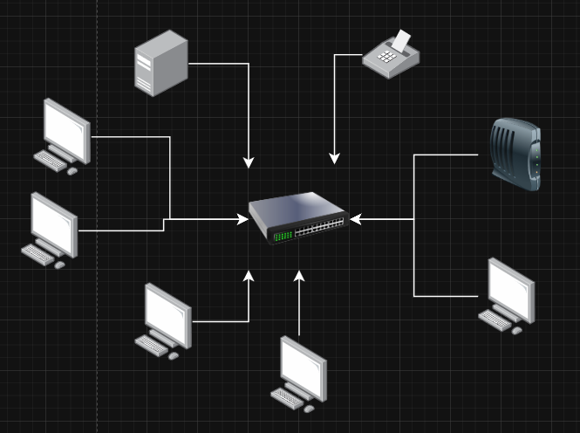

- CASO 3°

En este caso, sugerimos implementar una topología hibrida entre Bus y Estrella, para conectar ambos edificios y teniendo en cuenta la intención de adquirir un sistema de información, la sugerencia seria que el tipo de red sea Cliente/servidor.
